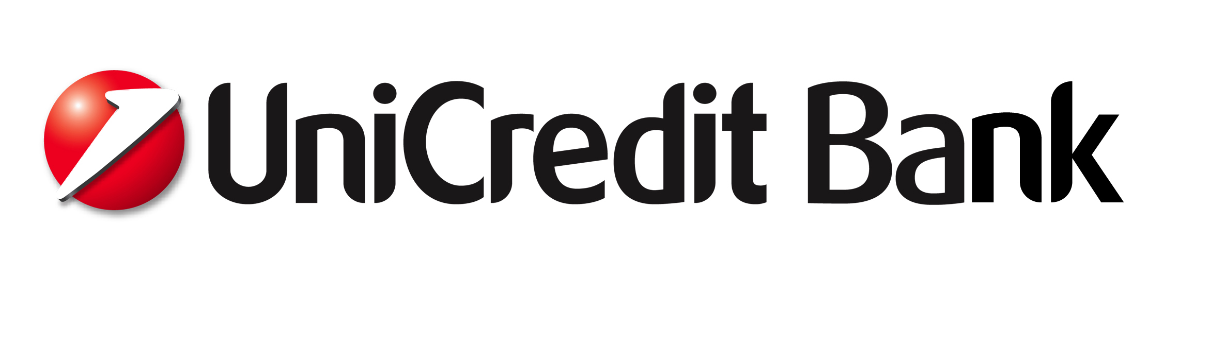
UniCredit Bank d.d.
Kardinala Stepinca b.b.
88 000 Mostar

Na temelju članka 43. Zakona o bankama, članka 230. Zakona o gospodarskim društvima i Odluke Nadzornog odbora UniCredit Bank d.d. o sazivanju XXIII Skupštine dioničara UniCredit Bank d.d. broj 02-1048-50/2018 od 28.2.2018. godine, UniCredit Bank d.d. objavljuje

OBAVIJEST
o sazivanju XXIII redovite godišnje Skupštine UniCredit Bank d.d.

Obavještavaju se dioničari UniCredit Bank d.d. da će se XXIII (dvadesettreća) redovita godišnja Skupština UniCredit Bank d.d. održati 10.4.2018. godine u 10 sati u sjedištu UniCredit Bank d.d. u Mostaru na adresi Kardinala Stepinca b.b.

Za XXIII redovitu godišnju Skupštinu dioničara UniCredit Bank d.d. utvrđen je sljedeći:

DNEVNI RED

- Izbor radnih tijela Skupštine i utvrđivanje kvoruma:
  - Izbor predsjednika Skupštine
  - Izbor zapisničara
  - Izbor dva ovjerovitelja zapisnika
  - Utvrđivanje kvoruma za rad i odlučivanje
- Odluka o usvajanju Godišnjeg izvješća UniCredit Bank d.d. za 2017. godinu
- Odluka o rasporedu dobiti UniCredit Bank d.d. za 2017. godinu
- Odluka o usvajanju planova poslovanja UniCredit Bank d.d. za 2018. godinu po metodologiji lokalnog regulatora te po metodologiji UniCredit Grupe i za potrebe konsolidacije plana UniCredit Grupe
- Odluka o usvajanju strateških planova poslovanja UniCredit Bank d.d. za period 2018.-2020. godine po metodologiji lokalnog regulatora te po metodologiji UniCredit Grupe i za potrebe konsolidacije plana UniCredit Grupe
- Odluka o usvajanju Plana kapitala UniCredit Bank d.d. za 2018. godinu
- Odluka o usvajanju Plana kapitala UniCredit Bank d.d. za razdoblje 2018.-2020. godine
- Odluka o redovnoj godišnjoj procjeni primjerenosti članova Nadzornog odbora UniCredit Bank d.d. za 2017. godinu
- Odluka o usvajanju Politike za izbor i procjenu ispunjavanja uslova za članove Nadzornog odbora UniCredit Bank d.d.
- Odluka o izboru Deloitte d.o.o. Sarajevo za nezavisnog vanjskog revizora koji će obaviti reviziju financijskih izvješća Banke za godinu koja završava 31.12.2018. godine, te reviziju i ocjenu provođenja zakonskih i propisanih obveza Banke na sprečavanju pranja novca i financiranja terorizma
- Odluka o izboru Deloitte d.o.o. za nezavisnog vanjskog revizora koji će obaviti reviziju informacijskog sustava UniCredit Bank d.d. za godinu koja završava 31.12.2018. godine
- Odluka o odobravanju izmjena Statuta UniCredit Broker d.o.o. Sarajevo brokersko društvo u osiguranju

Pravo sudjelovanja u radu i odlučivanju Skupštine može ostvariti dioničar koji je na listi dioničara kod Registra vrijednosnih papira bio upisan 30 dana prije datuma održavanja Skupštine dioničara UniCredit Bank d.d.

Pravo sudjelovanja u radu i odlučivanju dioničar može ostvariti neposredno ili putem punomoćnika.

Punomoć za sudjelovanje u radu i odlučivanju Skupštine daje se nakon objave obavijesti o sazivanju Skupštine, u obliku pisanog ovlaštenja/izjave potpisane od strane dioničara za fizičke osobe ili zastupnika dioničara za pravne osobe i punomoćnika i ovjerene od nadležnog organa.
Original punomoć se predaje Odboru za glasovanje prije početka rada Skupštine.

Skupštini Banke mogu prisustvovati dioničari ili punomoćnici dioničara, koji su se prijavili Banci, odnosno Odboru za glasovanje najkasnije tri dana prije početka rada Skupštine Banke.
Sudjelovanje na Skupštini dioničar ili punomoćnik prijavljuje dostavom pisane obavijesti, prije održavanja Skupštine dioničara, putem pošte na adresu UniCredit Bank d.d., Kardinala Stepinca b.b., Mostar n/p Tajnik Banke ili elektronskim putem na info@unicreditgroup.ba, uz dostavu preslika punomoći za slučaj da će dioničar pravo sudjelovanja ostvariti putem punomoćnika.

Dioničar ili grupa dioničara s najmanje 5% ukupnog broja dionica s pravom glasa ima pravo pisano predložiti pitanja i prijedloge odluka za uvrštenje na dnevni red naredne skupštine, u svako doba prije objave obavijesti o održavanju Skupštine, kao i na izmjenu dnevnog reda i prijedloga odluka Skupštine koja je sazvana, najkasnije osam dana od dana objavljivanja obavijesti o sazivanju Skupštine.

Glasovanje na Skupštini se vrši putem glasačkih listića koji sadrže ime i prezime ili tvrtku dioničara i broj glasova kojim raspolaže.
Glasovanje se vrši zaokruživanjem na glasačkom listiću odgovora “ZA” ili “PROTIV” prijedloga odluke..
Rezultate glasovanja utvrđuje Odbor za glasovanje.

Od dana objavljivanja ove obavijesti dioničar ima pravo izvršiti uvid u materijale za Skupštinu. Uvid u materijale se može izvršiti u sjedištu UniCredit Bank d.d. u Mostaru na adresi Kardinala Stepinca b.b., kod Tajnika, svakog radnog dana od 8:30 do 16:30 sati.

UniCredit Bank d.d.

